نقد پویانمایی مینیون‌ها (minions)؛ پرده‌برداری از استراتژی کهن یهود / حلول شیطان در کالبد گرو
تاریخ:6 شهریور 1394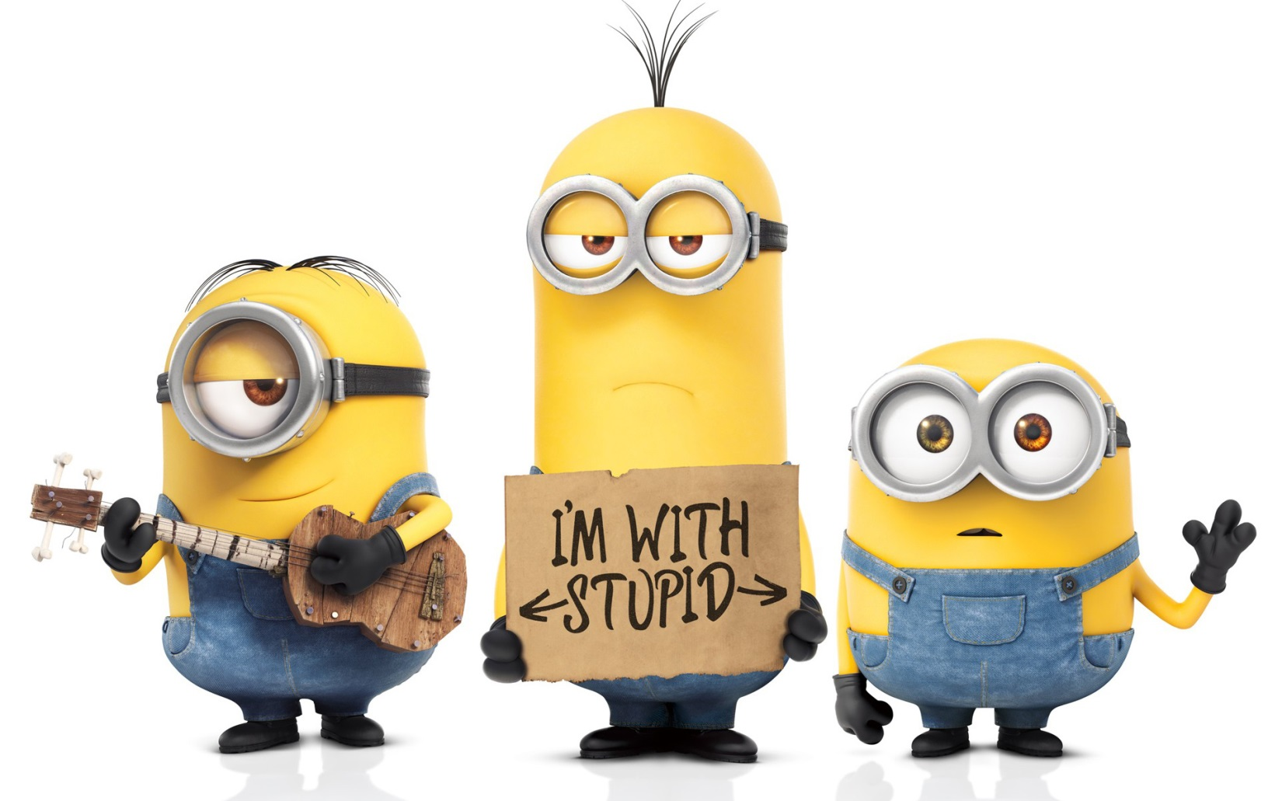
عنوان | Minions
سال ساخت | 2015
کارگردان | Kyle Balda, Pierre Coffin
نویسنده | Brian Lynch
بازیگران | Sandra Bullock, Jon Hamm, Michael Keaton, Allison Janney
کشور سازنده | USA
نوع رسانه | فیلم
مقدمه:
قریب به دو سال از آخرین اثر بلند کمپانی ایلومینیشن اینترتینمنت سپری شده است که مینیون‌ها در دهه‌ی اول جولای ۲۰۱۵ میلادی به اکران عمومی رسید.
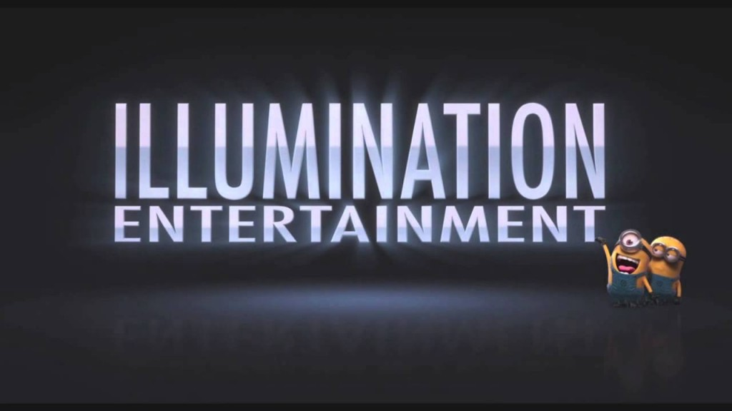
«مینیون‌ها» فلش بکی به تاریخ تطور موجودات استوانه‌ای شکل زرد رنگ کوتوله‌ای است که به استخدام گرو در آمده و مشی‌شان پیروی از خطوات و دستورات اوست.
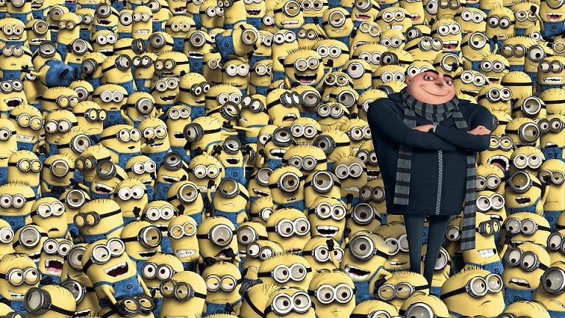
ایلومینیشن در دو گانه‌ی من شرور (۲۰۱۰ و ۲۰۱۳) به توصیف ویژگی‌های گرو به عنوان ابرشرور قصه پرداخت و اکنون عزم جزم کرده تا سرکی به تاریخ حیات مینیون ها زده و پرده از وقایع مرموز آن کنار کشد. اینکه مینیون ها که بوده‌اند و چگونه به وصال مراد و ارباب خویش رسیدند.
داستان انیمیشن نوشته‌ی برایان لیچ است و پیره کافین و کایل بالدا در کسوت کارگردانی اثر ظاهر شده‌اند.
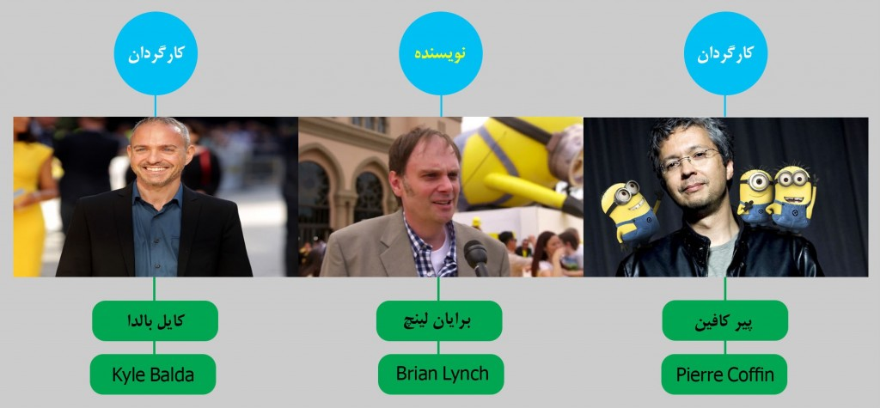
کریس ملداندری مؤسس و تهیه کننده اکثر آثار ایلومینیشتن اینترنینمنت بودجه‌ای ۷۴ میلیون دلاری برای ساخت مینیون‌ها اختصاص داد و توانست به فروش شگفت‌انگیزی دست پیدا کند.
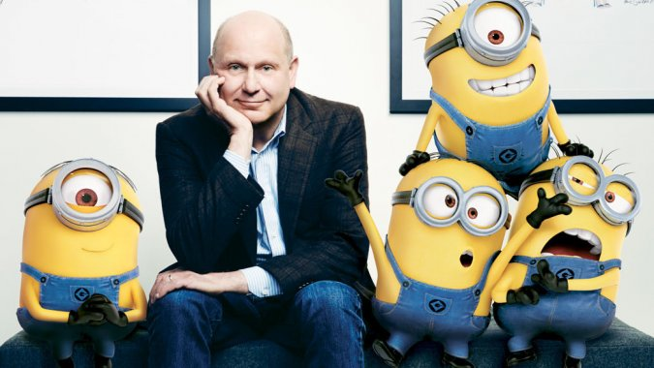
با این وجود مینیون‌ها نتوانست نظر منتقدان سینما را به خود جلب کند و به امتیازهایی متوسط و بعضاً معمولی اکتفا نمود.
مینیون‌ها مانند سایر آثار شاخص هالیوود از مفاهیم فلسفی و استراتژیکی عمیقی برخوردار است اما در مقایسه با آثار اکران شده‌ی ۲۰۱۵ آمریکا نظیر «درون و برون» و «اسفنج خارج از دریا» در رتبه‌های پایین‌تری جای می‌گیرد.
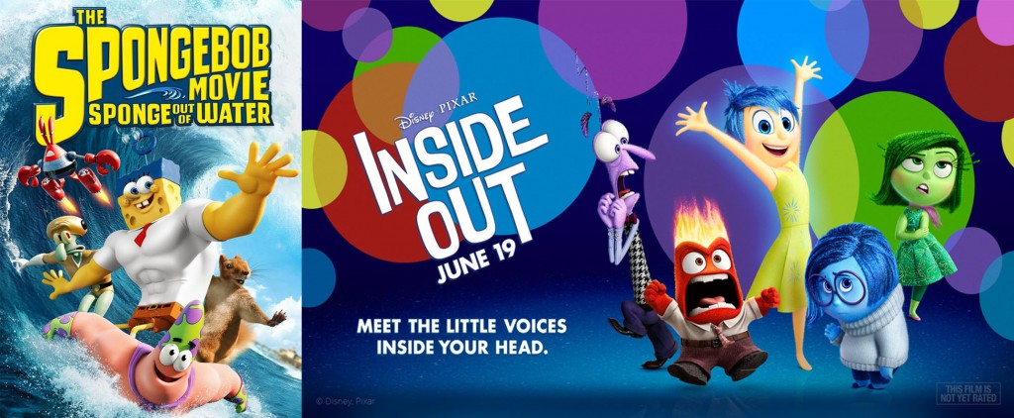
برای اطلاع از مفاهیم القایی انیمیشن با ادامه نوشتار همراه باشید.
واژه شناسی و ریشه شناسی عنوان پویانمایی:
از منظر واژه شناسی، مینیون (minion) دارای معانی متنوعی است. در انگلیسی به معنای عوامل، نوکر یا وابسته چاپلوس، شخص یا جانور سوگلی است. مینیون در فرانسه به معنای سوگلی، محبوب است. این واژه در زبان فرانسه به معنای سوء استفاده و تجاوز به جنس موافق نیز به کار می‌رود. ریشه اصلی مینیون در زبان فرانسه چندان مشخص نیست اما زبان شناسان احتمال می‌دهند از واژه‌ی مین (min) به معنی نرم در زبان سلتیک یا از واژه‌ی مینا (minna) به معنی عشق و حافظه در زبان آلمانی مشتق شده باشد.
ریشه شناسی مینیون به اینجا ختم نمی‌شود. مینیون شباهت عجیبی از نظر واج‌گاه، تلفظ و نوشتار به واژه‌ی عبری مینیان (minyan) دارد که خود از مینیانا (minyānā) یا منا (mənā) در زبان آرامی و سپس از منو (manû) در زبان آکادی مشتق شده است. ورود واژه‌ی مینیان از زبان عبری به سایر زبان‌ها با توجه به گنگ بودن ریشه‌ی واژه مینیون در ادبیات لاتین محتمل به نظر می‌رسد؛ اما مینیان چیست و به چه معناست؟
در آیین یهودیت، تنها مردان هستند که می‌توانند بطور مستقل عبادت کنند و عبادت دسته جمعی برای آن‌ها ارزش بالایی دارد. این محیط اجتماعی مخصوص عبادت در دین یهودیت، «مینیان» نام دارد.
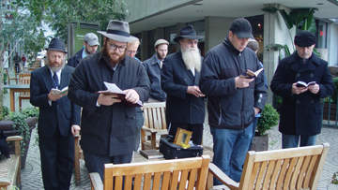
مینیان به معنی «تعداد و عدد» است و درواقع به گروهی از مردان نخبه اشاره دارد که برای عبادت باید در یک اجتماع عمومی حضور داشته باشند.
خاخام‌های یهودی معتقدند که وقتی ۱۰ نفر از قوم بنی اسرائیل برای عبادت و یا خواندن تورات گرد هم آیند، حضور مقدس «شکینا» یا خدا میان آن‌ها ظاهر می‌شود. اصل مفهوم مینیان در میشنا آمده است.
همه مردان یهودی که به سن تکلیف می‌رسند، برمیتسوا می‌شوند و می‌توانند در این آیین شرکت کنند. این افراد باید تعدادی از تکالیف شرعی را به درستی انجام دهند.
گروه‌های متفاوت عقیدتی در دین یهود نظرات گوناگونی راجع به این قضیه دارند، بعضی از گروه‌های یهودی معتقدند که ۹ مرد به اضافه یک پسر بزرگ‌تر از ۱۲ سال می‌توانند مینیان را تشکیل دهند و تعدادی از گروه‌ها نیز معتقدند که پسران ۶ ساله نیز می‌توانند جزئی از این گروه باشند.
مینیان به افراد می‌آموزد که اجتماعی باشند و در اجتماع شرکت کنند و حضور تک تک افراد می‌تواند جمعیتی بسازد که ارزش بسیار بالایی دارد.
نقد و تحلیل:
به راستی حیات چیست؟
حیات و زندگی موضوعی غیرقابل انفصال و متصل با ساحت انسان از بدو خلقت او تا به امروز بوده است. موضوعی که از منظر بشر مادی‌گرا با وجود و عدم وجود موجودات توأم بوده و برداشت‌های متفاوتی را با خود همراه ساخته است.
حیات از منظر انسان مسلم مؤمن صرفاً یک پدیده‌ای که در وجود و عدم وجودش خلاصه شود نیست! که فراتر از آن است. حیات انسان در چنبره‌ی مادیات محصور نمی‌ماند و در چارچوب زمان نیز نمی‌گنجد. بشر امانیست و مادی‌گرا بر این تصور پای می فشرد که زندگی و حیات را در طول عمر جسمانی‌اش خلاصه کند اما انسان مؤمن حیات خویش را در حدود و ثغور زمان و جسمانیت محبوس نمی‌داند که روح و معنا را بر آن استیلا می‌بخشد. مؤمن، معتقد به حیات پس از مرگ است و ایمان به معاد در قلبش استقرار دارد. از این روست که او پایانی برای زندگی قائل نیست و عالمی عظیم را پیش روی خود می‌یابد؛ اما مساله حیات چه ارتباطی با قصه‌ی مینیون‌ها دارد؟
ارتباطی عمیق و تنگاتنگ. مینیون‌ها از حیات می‌آغازد. حیاتی چند لایه که در پوسته‌ی خود داروینیستی و در عمقش به دنبال رمزگشایی از حرکت تاریخی قوم یهود است. این دو جریان به مثابه دو ریل موازی‌اند که قطار فیلم بر بستر آن‌ها سیر می‌کند.
دوربین به عمق آب می‌رود. از میدان به در شدن و تکه تکه شدن یاخته‌های کوچک‌تر توسط یاخته‌ی بزرگ‌تر، ملعبه شدن ماهی دایروی آبی رنگ در دستان (پاهای) ماهی صورتی رنگ یا بلعیده شدن ماهی هشت پا توسط ماهی دندان اره‌ای بزرگ پیکر همگی در راستای اثبات مؤلفه‌هایی چون گزینش طبیعی و اصل تنازع بقا داروین است.
در جهان زیر آب‌ها موجودی که بزرگ‌تر و قوی‌تر است کوچک‌ترها و ضعفا را از میدان به در یا از هستی ساقط می‌کند. در قانون طبیعت داروینیستی آنکس که ضعیف است پایمال خواهد شد. مهم نیست موجود ضعیف‌تر حق است یا باطل، مهم قوی بودن در جغرافیای جنگل جهانی است. در جهان بینی داروینی صالح بودن یا نبودن شرط قوی بودن نیست بلکه زورمندی و مجهز به ابزار بقاء مادی بودن اصالت دارد.
در جهان بیرون آب‌ها نیز همین رویه ادامه می‌یابد. بشر غارنشین، میمون را که به اعتقاد داروین خاستگاهی مشترک با بشر دارد! از میدان به در کرده و خود بر خشکی استیلا می‌یابد؛ اما دیری نمی‌گذرد در میانه راه، قانونِ جنگل در کالبد خرسی قهوه‌ای رنگ ظاهر می‌شود و طی ضرب العجلی بشر میمون نمای قصه را لقمه‌ای چرب کرده و در شکمش جای می‌دهد.
در این نقشه‌ی داروینیستی، مینیون‌ها ایفاگر نقش‌هایی مهم‌اند. آنان گاه ناظرند و گاه مؤثر. در جهان زیر آب‌ها مینیون‌ها ناظرند و در جهان بیرون آب‌ها عمدتاً مؤثر. میلی عمیق و ذاتی به یافتن مراد و رئیس در وجود مینیون‌ها ریشه دوانده است. آن‌ها از بدو تولد در پی موجودی قوی‌اند که بر او تکیه کرده و از دستوراتش پیروی کنند. مینیون‌ها مراد خویش را پیش انداخته و از خطوات او پیروی می‌کنند. رئیس پیش‌تر گام برمی دارد اما نه صرفاً چون مراد است و تبعیت از او واجب بلکه پوششی می‌شود برای ممانعت از عدم مینیون‌ها. نابودی هیچ‌گاه مینیون‌ها را فرا نمی‌گیرد. آنان سال‌های سال است (از دوران دایناسورها تا به امروز) با انواع خطرات مواجه شده‌اند اما خم به ابرو نیاورده و سایه‌ی مرگ آن‌ها را درک نکرده است!
به راستی راز حیات مینیون‌ها در طول میلیون‌ها سال چه بوده است؟ مینیون‌ها کیست‌اند و چه ویژگی‌های آنان را از سایر موجودات متمایز ساخته است؟
مینیون‌ها موجودات کوچک، زرد و استوانه‌ای شکل‌اند که به زبانی ترکیبی تکلم می‌کنند و در انتقال کلام به انسان قدری ناتوان ظاهر می‌شوند. از هویت اصلی مینیون‌ها سخنی به میان نمی‌آید اما با اندکی تأمل در دو گانه‌ی من شرور و سیر حرکت آن‌ها در طول تاریخ حیاتشان به راحتی می‌توان به پیشینه و عقبه‌ی آن‌ها پی برد. مینیون ها از حیث ظاهر، شکل و شمایل انگونه‌اند که پیش تر توصیف شد اما در باطن آنچه که در ظاهرشان نمایان است، نیستند. آن‌ها ظاهری فریبنده دارند و باطنی مرموز و پیچیده. مینیون‌ها نماداند. نمادهایی انتروپومورفیک.
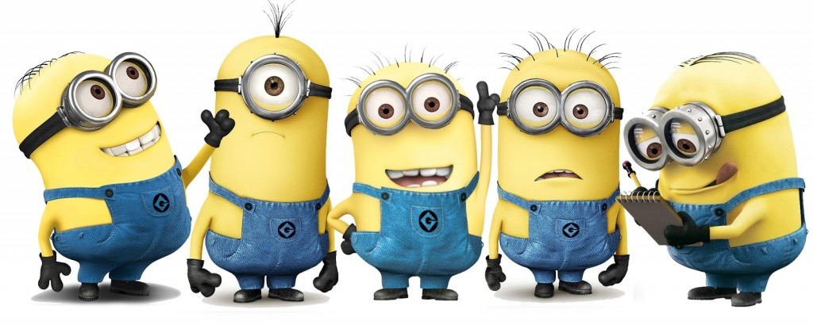
نمادهایی که در ظاهر شباهت چندانی به انسان‌ها ندارند اما در باطن انسان‌اند! درست مانند انسان‌های حیوان‌نما در انیمیشن‌هایی چون ماداگاسکار و رنگو که ظاهرشان حیوان است اما در باطن انسان‌اند.
راز حیات مینیون‌ها در انطباق و همزیستی‌شان با محیط نهفته است. آن‌ها از زمان تک یاختگی و حیات سلولی در پی قدرتی برتر بودند تا بدو اتصال یابند و حیاتشان را برای همیشه تضمین کنند. مینیون‌ها در اقلیت‌اند اما با وجود تعویض رهبرهای متعدد توانسته‌اند میلیون‌ها سال دوام بیاورند و زنده بمانند. آن‌ها خود را در سایه‌ی رهبران جدیدشان پنهان می‌سازند تا از خطرات مصون بمانند. از این روی حیاتشان، حیاتی انگلی است. بدین شکل که خود را به قدرت برتر در دسترس می‌چسبانند تا از مرگ و عدم مصون باشند.
مینیون‌ها به واقع نمادی از قوم یهوداند. قومی که سال‌های طولانی با نفوذ در حکومت‌ها و قدرت‌های برتر جهان ضمن ستر هویت خود، به حیات خویش دوام بخشیده است. این استراتژی کهن یهود است؛ استراتژی حیات انگلی. نفوذ در امپراطوری هخامنشی با کرشمه‌ی استر (که در کتاب استر کتاب مقدس آمده)، امپراطوری‌ انگلیس و اکنون بر امریکا همگی ریشه در این استراتژی یهود دارند.
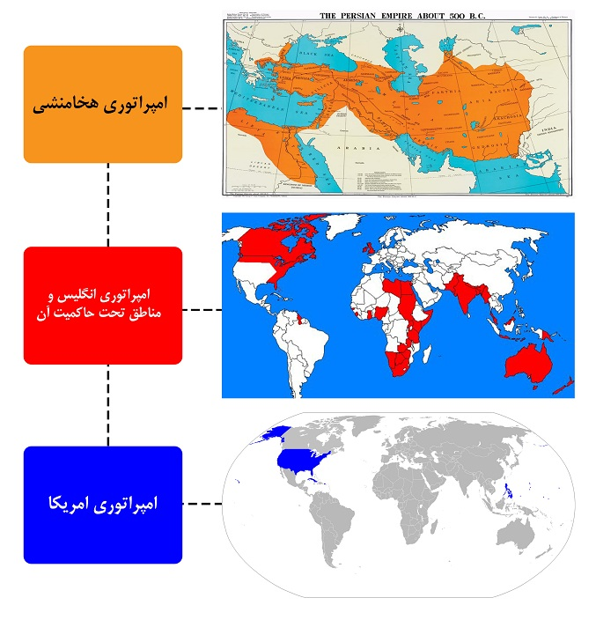
قوم یهود همواره تاریخ در اقلیت جمعیتی قرار داشته است. آن‌ها راه نجات و تداوم حیات خویش را در چسبیدن به قدرت‌های برتر و تصاحب قدرت و مدیریت آن با استمداد از دولت در سایه یافته‌اند. یهود ضعف خویش را با پنهان شدن در پس ظاهر قدرت امپراطوری ها و برخی دولت‌ها به قوت بدل ساخته و اهداف استراتژیک مد نظرش را پیاده سازی کرده است. سایه سنگین لابی‌های صهیونیستی، شبکه‌های در هم تنیده، پیچیده و مرموز فراماسونری، اندیشکده‌های امریکایی و اروپایی همگی نقش دولت در سایه ای را ایفا می‌کنند که محل اختفای یهوداند. یهود نیز با تمسک به این شقوق قدرت در تلاش است تا حکومت‌ها را کنترل و اذهان و قلوب مردم جهان را مدیریت کند.
حکایت مینیون‌ها، حکایتی از تطور قوم یهود در طول تاریخ است. کوتولگی و اقلیت جمعیتی آن‌ها استعاره ای است از کوتولگی و اقلیت قوم یهود. چندزبانه بودن آن‌ها نیز دلایلی موجه دارد؛ و آن جهان‌وطنی (کاسموپولیتنیسم) یهود و تسلط این قوم بر امپراطوری‌هایی با رسم الخط و زبان‌های متفاوت است. از این رو مینیون ها به چند زبان (البته به شکل ناقص) تکلم می‌کنند.
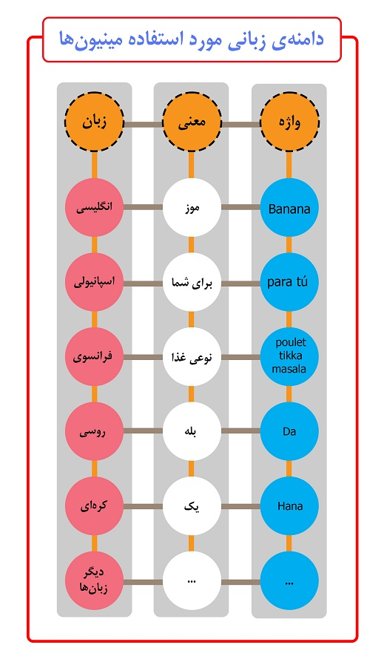
کوچ و مهاجرت از یک منطقه به منطقه‌ی دیگر نیز جزئی جدایی ناپذیر از زندگی مینیون‌هاست که قرابت زیادی به مهاجرت قوم یهود از یک تمدن به تمدن دیگر و از یک امپراتوری به امپراتوری دیگر دارد. یهود با استراتژی کرشمه استر به دربار خشایارشا نفوذ کرد و سال‌های طولانی بر این رویه باقی ماند؛ اما زمانی که اوضاع را برای بقای خویش نامناسب یافت رخت کوچ به تن کرده و در امپراطوری‌های غربی رحل اقامت گزید.
حمایت مینیون ها از ملکه انگیس (الیزابت دوم) و جایگاه او و در ادامه دریافت جایزه از وی پرده از راز بزرگی کنار می‌زند. رازی که البته با تاریخ خباثت‌های امپراتوری انگلیس کوچک گره خورده و امروز بیش از پیش بر همگان هویدا گشته است.
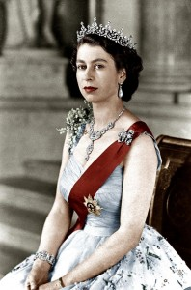
اینکه امپراطوری انگلیس از زمان ظهور خود تا به امروز به شدت تحت سیطره‌ی تفکر یهود و همراستا به اهداف پر از جنایت و خباثت او بوده است. حمایت علنی ملکه انگلیس از یهود و صهیونیسم اثباتی بر این مدعاست.
یهود البته خود عاملی مؤثر در فروپاشی امپراطوری‌های تحت نفوذش بوده و هست. خرابکاری‌های مینیون ها که منجر به کشته شدن تیرانوسور، دراکولا، بشر غارنشین، فرعون مصر و مصریان، ناپلئون و … می‌شود شباهت عجیب و شگرفی به خرابکاری‌های یهود در امپراطوری ها و قدرت‌های برتر جهان در طول تاریخ دارد؛ اما چه کس یا چه چیز اشتهای سیری ناپذیر مینیون‌ها را برای خرابکاری اشباع خواهد کرد؟ مینیون ها به دنبال کیست‌اند؟ ردپای کدامین موجود خواب و خوراک از آن‌ها ربوده، راهی سفری پر مخاطره، به قدمت تاریخشان ساخته و دلشان را ربوده است؟ گمشده‌ی مینیون ها کیست و از چه خصوصیاتی برخوردار است؟
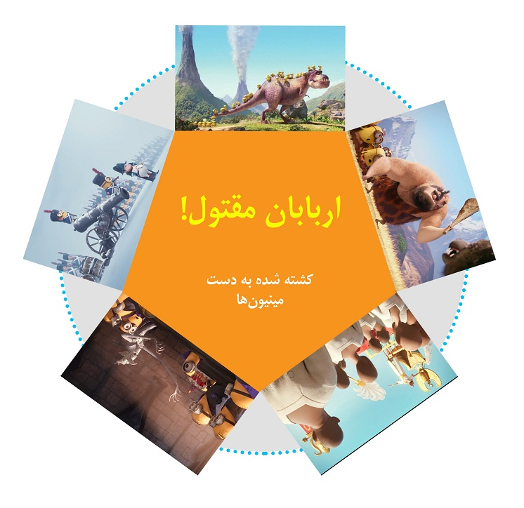
در میانه راه، پس از میلیون‌ها سال تلاش و کوشش برای کشف گمشده، مینیون ها به قطب می‌رسند. زجه زدن و لرزیدن مینیون‌های سرگردان و آواره (که یادآور آوارگی و سرگردانی قوم بنی اسرائیل و یهود است) در سرما و بوران دل مخاطب اسیر در زندان تصاویر فیلم را به درد و رحم می‌آورد و راهی جز همزادپنداری با آن‌ها پیش رویش نمی‌گشاید. مینیون‌ها سال‌های متمادی را در مخفی‌گاهی سپری می‌کنند و در همانجا تمدنی موقتی پدید می‌آورند تا زمان موعود فرا رسد. پس از گذران زندگی طولانی در غار احساس پوچی ناشی از عدم ارباب همچون خوره به جان آن‌ها افتاده و افسردگی سراسر وجودشان را فراگرفته است …
کوین مینیون باهوش و پرمغز قوم! راه رسیدن به گمشده را کشف می‌کند. او در حالی که مقابل دیدگان همه مینیون‌ها بر بلندا ایستاده در استعاره ای افلاطونی راه کشف ارباب را خروج از غار می‌خواند و همراه می‌طلبد. دو نفر داوطلب می‌شوند تا دل از غار کنده و با کوین همراه و رهسپار هدف والای کشف ارباب جدید شوند. نام آن دو باب و استوارت است. کوین، باب و استوارت برای کشف واقعیت‌های بیرون غار همسفر می‌شوند.
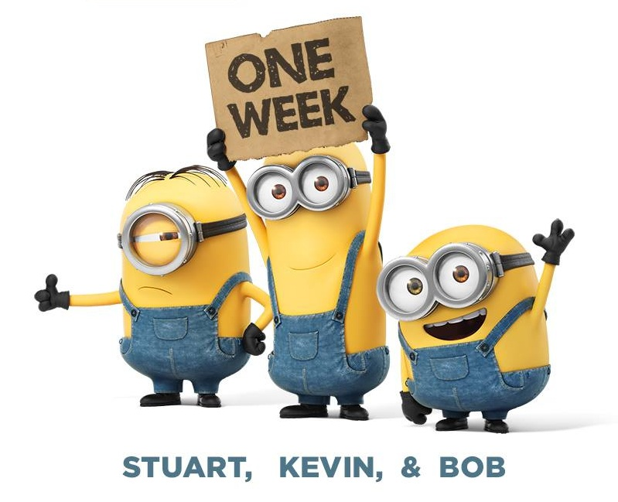
نوری امید بخش از بیرون غار به درون آن می‌تابد. حرکت از درون غار به بیرون آن، سیر در زمین، تلاش برای کشف واقعیت‌ها و مشاهده‌ی اشیاء و موجودات در طبیعت، کشف واقعیت، بازگشت به غار و آگاه کردن غارنشینان و نیل و سوق آنان به سوی اهداف بیرون غار مراحلی است که در مثل افلاطون آمده‌اند.
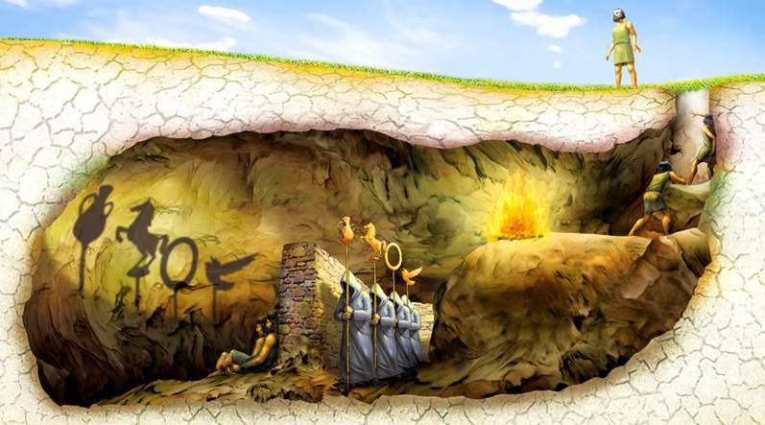
کوین، باب و استوارت همان عناصر خویش آگاهی‌اند که زنجیر از دست پایشان بازشده و عزم خروج از غار می‌کنند. عزمی جزم برای کشف واقعیت‌. واقعیتی که حیات مینیون ها به تار زلف آن بسته است.
اما آن واقعیت چیست که خواب از چشمان مینیون‌ها ربوده و جامعه‌ی آنان را در افسردگی مدام فرو برده است؟
آن واقعیت که عاملی می‌شود برای خروج سه مینیون معروف قصه همان عنصر گم شده ای است که مینیون ها از بدو تولد به دنبال آن می‌گشتند و هر بار به وجهی در یافتنش به در بسته می‌خوردند و برای موجودات مختلف مشکل می‌آفریدند. آن واقعیت مهم و آن عنصر گم شده موجودی نیست جز ابر شرور.
ابر شرور کیست؟
ابر شرور آمیخته‌ای است از ابر مرد و اصالت عنصر دیونیزوسی در اندیشه نیچه؛ فیلسوف شهیر آلمانی.
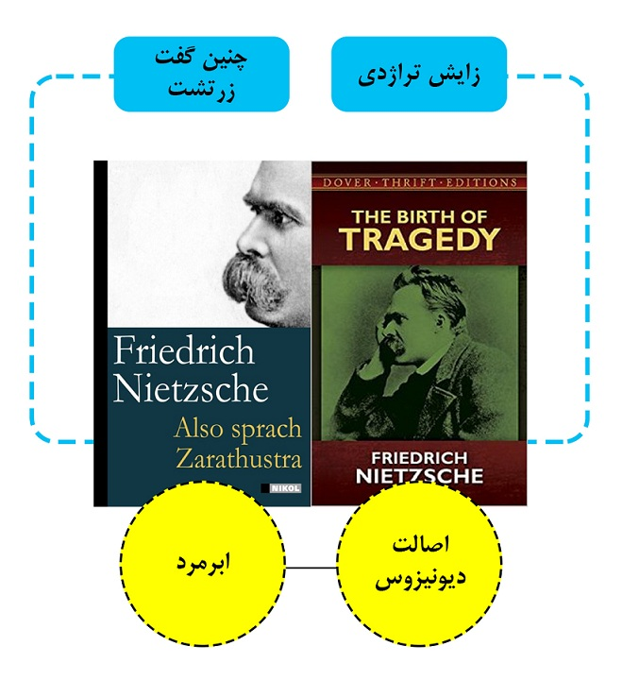
ابر انسان یا ابر مرد مینیون‌ها و دو گانه قبل از آن (من شرور ۱ و ۲) درست در نقطه‌ی مقابل ابرانسان در سوپرمن و اسپایدرمن است.
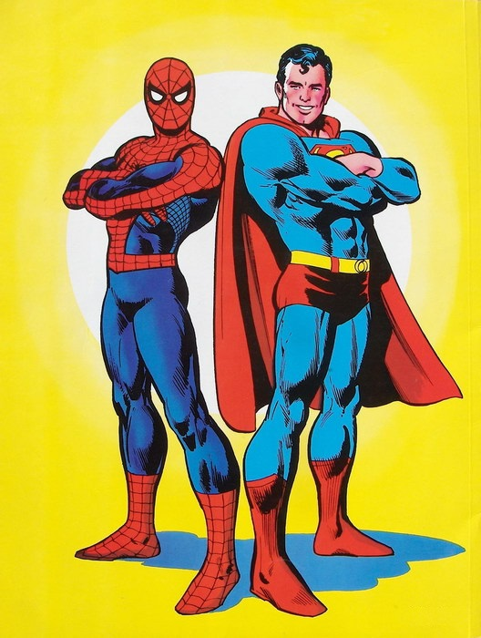
در سوپرمن ابرقهرمان اخلاق‌گراست و به حدود و قواعدی هر چند مادی قائل است؛ اما ابر شرور ضد اخلاق، مرز شکن و قانون زداست. سوپرمن در پی احیای نظم است؛ نظمی که به واسطه‌ی شروران جهان مورد تهدید واقع شده است؛ اما ابر شرور به احیای نظم نمی‌اندیشد و بی نظمی را چاره‌ی کار می‌داند. او نظم شکن است و به آنارشی علاقه‌ای مبرم دارد. سوپرمن از جنس آپولون است. آپولون در اندیشه‌ی یونان باستان خدای روشنایی، نظم، اوهام، رؤیا، اندازه و قاعده است. او نماد فردانیت است؛ اما در نقطه‌ی مقابل سوپرمن، ابرشرور (گرو) که رفتار و کرداری دیونیزوسی دارد، سنگر گرفته است. دیونیزوس اهل شور و شادی، مستی و مرزشکنی است. او نماینده‌ی نوعی انرژی آشفته و نشئه آور است. بدین خاطر است که گرو نماد دیونیزوس است. دیونیزوسی خوب، مطلوب و خوشایند!
هدف نیچه ایجاد تعادل میان آپولون و دیونیزوس نیست بلکه در تلاش است تا به دیونیزوس اصالت بخشیده و نگاه آپولون‌گرایانه به هنر را با چالشی جدی مواجه سازد. نیچه شدیداً به سقراط، اخلاق و مسیحیت می‌تازد و آن‌ها را دشمن زندگی و هنر تراژیک یونان می‌خواند. او عنصر دیونیزوسی را که مرزشکن و ضداخلاق است، مورد ستایش قرار داده و برتر از آپولون می‌داند. از منظر نیچه آپولون بدون حضور دیونیزوس ناکارآمد است.
حال حقیقت داستان کجاست؟ ابر شرور کیست و نیچه به دنبال چیست؟
نیچه به دنبال احیای موجودی خبیث است که سراسر وجود او شر است. او از اصالت بخشی به دیونیزوس در پی کاشت بذر ضداخلاق‌گرایی، ضد دین‌گرایی و ضد قانون‌گرایی است. دیونیزوس به هیچ حدی قائل نیست. او نماد شر است. شری که عدم نظم و آنارشیسم ذاتی اوست. دیونیزوس نمادی اسطوره‌ای شده از شیطان است.
اتفاق نظر نیچه، مینیون‌ها و دو گانه‌ی من شرور در اینجاست که هر دو بر یک اصل پای می‌فشرند؛ اینکه جهان به قهرمانانی نیازمند است که خوی شیطانی آن‌ها بر خوی انسانیشان (و فراتر از آن خوی الهی‌شان) غلبه داشته باشد. هر قدر شرارت و شیطان صفتی در شرور داستان فزونی یابد او به ابرشرور بودن، نزدیک‌تر می‌شود.
ابر شرور کیست؟
ابر شرور موجودی است که تمام صفات شر در او یکجا جمع شده باشند. ابر شرور کسی است که هیچ شری بالاتر از شرارت‌های او نیست. ابرشرور در بالاترین مدارجش، بر اریکه‌ی شیطان تکیه می‌زند. او اول شر عالم است و بر این عهد نشست که تا آخر بشر را به سوی شر و گمراهی خواهد کشاند.
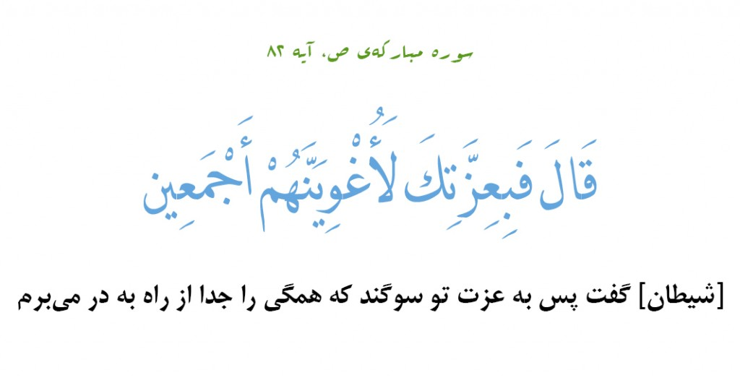
کوین، باب و استوارت پس از طی مسافت‌های طولانی و تحمل سختی‌های راه در سال ۱۹۶۸ به نیویورک می‌رسند. در آنجا به دنبال ابرشرور خویش می‌گردند. در تبلیغی تلویزیونی با اولین زن ابرشرور، اسکارلت اورکیل آشنا می‌شوند.
او قرار است در جمع ابرشروران جهان اجرایی داشته باشد. مینیون‌ها بی درنگ به آب و آتش زده و خود را به محل رسانده و نظر تنها زن ابرشرور داستان را به خود جلب می‌کنند.
اسکارلت آن‌ها را استخدام کرده و با خود به خانه می‌برد. در آنجا همسر وی، هرب ابزارهایی در اختیار سه مینیون قرار می‌دهد تا برای سرقت تاج ملکه از آن‌ها استفاده کنند.
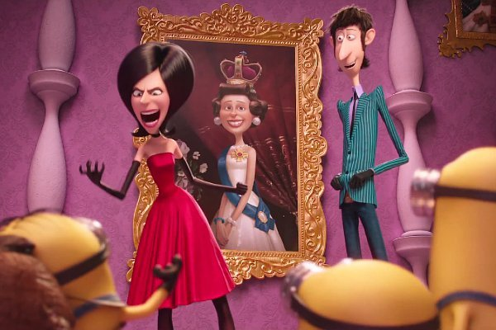
مینیون ها طی عملیاتی موفق به سرقت تاج می‌شوند اما اتفاقی شگرفت رقم می‌خورد. ملکه الیزابت دوم از مقام خود خلع و تاج پادشاهی به باب می‌رسد.
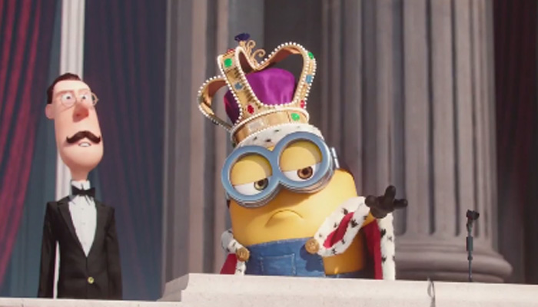
در این میان اسکارلت که نقشه‌ی خود را بر آب رفته می‌بیند ساکت ننشسته و خود را به مینیون ها که مقام و منزلتی یافته‌اند، می‌رساند. باب مجبور می‌شود با تغییر قانون، تاج را به زن ابرشرور قصه تحویل دهد. اسکارلت ملکه می‌شود اما همچون گذشته شرارت‌هایش ادامه می‌یابد؛ او پس از غصب جایگاهِ ملکه، کوین، باب و استوارت را به زندان می‌افکند. سه مینیون فعال قصه چون اسکارلت را مطابق با اهداف خویش نمی‌یابند همت و تلاش خود را به کار می‌بندند تا تاج را بازپس گرفته و به ملکه بازگردانند.
در «مینیون‌ها» ملکه‌ی الیزابت دوم که فردی خبیث، جنایتکار و شیطان صفت است، بسیار مظلوم و دوست داشتنی تصویر می‌شود. تاج و تخت از آن ملکه انگلیس است و اگر کسی قصد تصرف آن را داشته باشد، قطعاً با شکست مواجه خواهد شد. این پیامی است که «مینیون ها» به مخاطب القا می‌کند.
پس از تعقیب و گریز میان مینیون‌ها و حامیان اسکارلت، باب و اسکارلت دستگیر و کوین موفق به فرار می‌شود. او با ورود به خانه اسکارلت و فشردن چند کلید طی فرایندی به مینیونی غول پیکر تبدیل می‌شود.
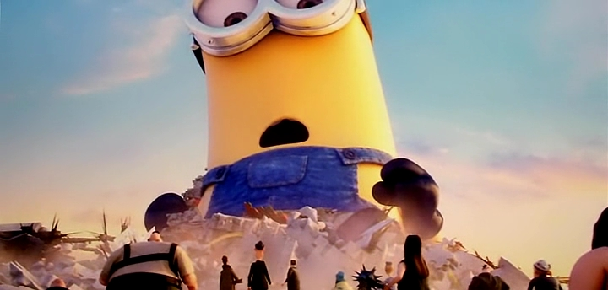
کوین، باب و استوارت را از مرگ نجات می‌دهد و موقتاً تاج را به ملکه بازمی‌گرداند. ملکه در مراسمی باشکوه از سه مینیون قهرمان که در حفظ جایگاه حاکمیتی‌اش جانفشانی کردند، تجلیل به عمل آورده و هدایای ارزشمندی به آن‌ها تقدیم می‌کند!
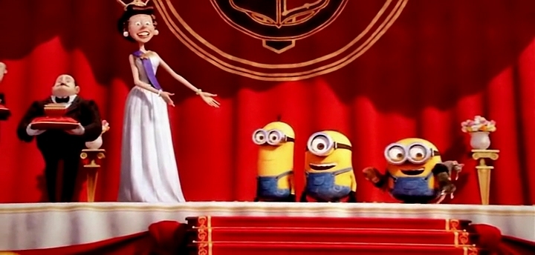
اما گویا قرار نیست اسکارلت و همسرش دست از سر مینیون‌ها و ملکه بردارند. آن دو باری دیگر در مقابل دیدگان جمعیت تاج را از سر ملکه سرقت کرده و در میان انبوه جمعیت مردم پا به فرار می‌گذارند؛ در این هنگام داستان به اوج می‌رسد. سر و کله‌ی گروی جوان پیدا می‌شود. او دو زوج شرور را هدف تیر اسلحه‌ی فریز کننده‌اش قرار داده و تاج ملکه را تصاحب می‌کند.
قوم مینیون‌ها که دل از غار کنده و با تحمل سختی‌های راه خود را به لندن رسانده بودند، مات و مبهوت در حالی که به چهره‌ی گرو خیره شده‌اند، قرب وصال یار را بیش از پیش احساس می‌کنند.
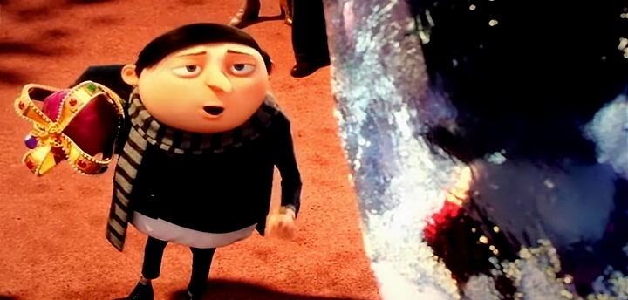
آنان گروی جوان را ابر شرور خود دانسته و دوان دوان خطوات وی را پی می‌گیرند.
گرو همان ابرشرور است. کسی که سرآمد اشرار است. موجودی که تمام خصوصیات شر در او یکجا جمع شده‌اند. گرو نماد شیطان است. شیطانی که در کالبد انسان حلول یافته است. گرو شیطان انسان‌نماست. همان موجودی که در دو گانه‌ی من شرور در مکانی به نام امریکا مستقر بود.
و چه نغز و پر مغز فرمود که: «امریکا شیطان بزرگ است.»
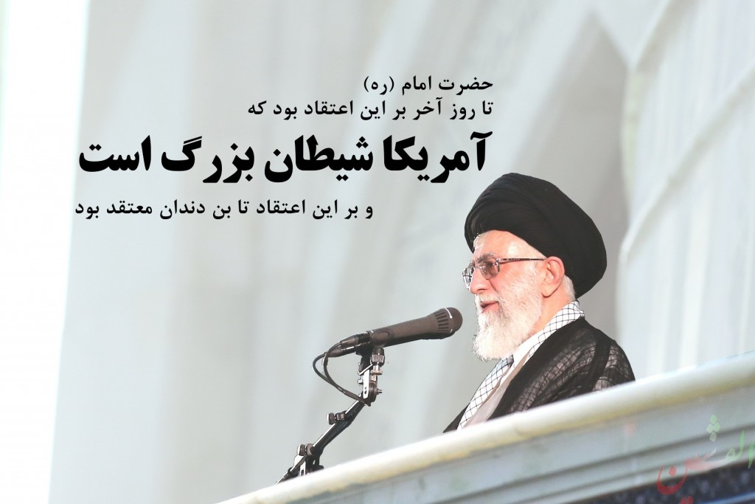
امریکا تجلی‌گاه شیطان است. موضوعی که دوگانه‌ی من شرور و اکنون مینیون‌ها بر آن تکیه داشته و بیمی از طرح آن ندارند.
نتیجه گیری:
قصه‌ی مینیون ها از حیات می‌آغازد. حیاتی اگزیستنسیالیستی که اصالت را به وجود و عدم وجود می‌دهد و به حکمت حضور راه نمی‌یابد. مینیون ها عالم را محضر خدا نمی‌دانند. آنان برای عالم آغاز و پایانی قائل‌اند. آغاز آن تولد مادی است و پایان آن مرگ جسمانی. یهود خداستیز غایتی برای عالم متصور نیست. از این رو داروینیسم به میدان می‌آید تا غیب را تخریب و خدا را از صحنه زندگی مخلوقاتش محو کند. داروینیسم در همان صحنه‌های اولیه با اصل تنازع بقا، گزینش طبیعی و بقای اصلحش پدیدار می‌شود. تجلی داروینیسم انجایی هویدا می‌شود که به طرزی سلسله وار در جهان زیر آب‌ها ماهی‌های کوچک تر صید ماهی‌های بزرگ می‌شوند و حیاتشان پایان می‌یابد.
مینیون ها داروینیسم را می‌پذیرند. انان می‌پذیرند که پیرو موجودات و نژادهای قوی تر باشند تا خود را تحت پوشش قدرتشان پنهان سازند؛ اما قصه به اینجا ختم نمی‌شود. چسبیدن کنه وار به اقویا ذاتی مینیون ها است. مینیون هایی که نماد یهوداند. یهود به طرز ماهرانه و موزیانه ای در طول حیات انگلی خویش به قدرت‌های برتر جهان چسبیده تا حیاتش تضمین گردد. تا وجود داشته باشد و عدم وجود او را فرا نگیرد.
حال جای سؤال است که یهود چگونه می‌تواند وجودش را تداوم بخشد و از عدم وجود برهد؟ این قوم خود برتربین پاسخ چنین پرسشی را در خطوات شیطان جستجو کرده و تا به امروز پیرو این منوال بوده است. پیروی از خطوات شیطان نقطه‌ی عطفی می‌شود تا اندیشه نیچه فیلسوف شهیر المانی با مرگ خدا، ابرمرد و احیای دیونیزوسش به عرصه‌ی مینیون ها ورود یابد. نیچه به ترقیق نقش آپولون به عنوان نماد خیر پرداخته و به عنصر دیونیزوسی که نماد شر است، اصالت می‌دهد. او تداوم زندگی را به تبعیت از دیونیزوس گره می زند. دیونیزوس نیچه با ابر مردش در هم می‌آمیزد و ابرشرور را پدید می‌آورد. مینیون ها در پی کشف ابرشروند؛ اما ابرشرور کیست؟ ابرشرور آن موجودی است که تمام خصوصیات شر در او تجمیع شده و در میان اشرار از بالاترین درجه برخوردار باشد. ابرشرور در شرترین حالتش شیطان است. اینجاست که پیره کافین کارگردان و صداپیشه‌ی مینیون ها به همراه تیمش پرده از راز مگوی یهود می‌گشایند. یهود به دنبال شیطان است. شیطانی که در کالبد انسانی با نام گرو حلول کرده و به گمان آن‌ها یکه تاز میدان منازعات جهانی است. ایجاد مکاتب فکری و فرقه‌های سری نظیر صهیونیسم، شیطان‌پرستی، ایلومیناتی و فراماسونری توسط یهود نیز در راستای معرفی شیطان به عنوان معبود آرمانی یهود خداستیز و پیروی از خطوات او بوده و هست. استفاده از نمادهای ایلومیناتی و فراماسونری در دو گانه ی من شرور و مینیون ها شاهدی بر این مدعاست. امتزاج اصالت شر دیونیزوسی با پست مدرنیزم هنری، معماری و تکنولوژیک که ریشه در اندیشه فردریش نیچه دارد نیز در برهه‌هایی از فیلم قابل توجه است.
با در نظر داشتن آنچه که در بالا ذکر شد نتایج زیر به دست می‌آید:
– داروینیسم، اصالت شر و دیونیزوس، ابرمرد نیچه (که مرگ خدا را در خود مستتر دارد)، پست مدرنیزم، اصالت تکنولوژی و جاودانگی مینیونی ایمان به خدا، غیب و آخرت را نفی می‌کنند.
– یهود به شدت در تلاش است تا در راستای اهداف عمدتاً شیطانی خود، استراتژی حیات انگلی را به طرزی کنه وار ادامه دهد. چسبیدن به قدرت‌های برتر در ادوار مختلف تاریخ (امپراطوری های هخامنشی، انگلیس، امریکا و …) اثباتی بر این مدعاست؛ که این رویه تا به امروز ادامه داشته و خواهد داشت.
– استراتژی کلان یهود و جبهه‌ی باطلِ همراه و هم زبان با او، اصالت بخشی به شر و شیطان است که این استراتژی با ساخت آثار دیونیزوس محور، ضداخلاق و مرزشکن نظیر چندگانه‌ی من شرور و مینیون‌ها تقویت خواهد شد.
رسول خدارحمی
منبع: پویانقد

